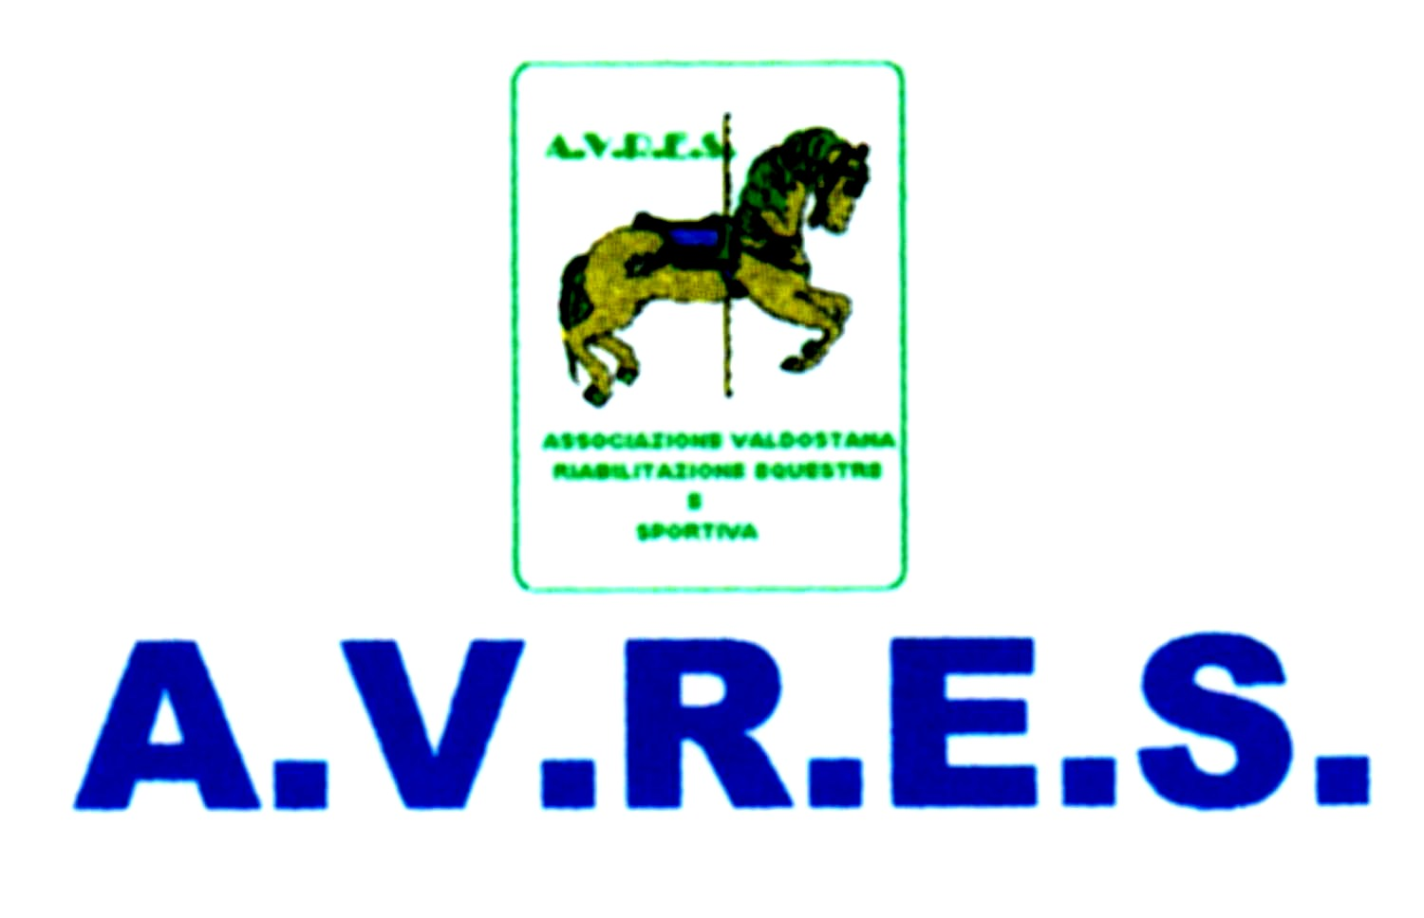 ONLUS

CONCORSO DI DRESSAGE PARALIMPICO
TECNICO E FREESTYLE- CAT. CAVALLI PROPRI, CAT. CAVALLI COMUNI
VALIDO COME PROVA PER IL CAMPIONATO VALDOSTANO DI SPECIALITA’
CIRCUITO PREPARATORIO DI BASE
DOMENICA 6 MAGGIO 2012
Responsabile Comitato Organizzatore: Sig.ra Giovanna Rabbia Piccolo (tel. 3338543405)
Responsabile Sportivo: Sig.ra Monica Biscaro (tel. 3357572994)
Responsabile Scuderia: Sig. Alberto Comini Galli (tel.330917822)
Delegato Tecnico Paralimpico: Sig. Andrea Piccolo (tel.3336279332)
Giuria: Sig.ra Annette Illum, Sig.ra Nicoletta Milanese
Medico di servizio: Dott. Davide Piccolo
Veterinario di servizio: Dott. Roberto Bona
Servizio ambulanza: 118
Segreteria: Sig.ra Veronica Tuninetti
Maniscalco: a cura del Comitato Organizzatore
Sede gara: AVRES ONLUS Loc. Breil 11020 Nus (AO) Tel 0165/767250-767794 Fax 0165/767148 767794 E-mail: giovanna.rabbia@tiscali.it

AVRES ONLUS Sede legale Via Corrado Gex, 25/A 11020 Nus (AO)

ONLUS
Impiati di gara: campo esterno in sabbia 40x30, maneggio coperto 20x40
Test di dressage in programma
Cavalli propri: Grado: 1°, 1B, 2, 3,4 Test Novice, Championship e Freestyle

Cavalli comuni: Grado 1°, 1B, 2,3,4, Test Novice
Circuito Preparatorio di base: cavalli propri e cavalli comuni
Gimkana Cat Open,Grado 1, Grado 2
Programma di massima
Ore 9,00: riunione Istruttori/Delegato Tecnico/Col
Ore 9,30: prove cavalli comuni e propri
Ore 10,30 inizio gare Gimkane FISE E FISDIR
A seguire prove Dressage FISDIR e FISE
Avvertenze: ogni concorrente con cavalli propri potrà concorrere sia nella prova tecnica, sia nel Freestyle. La musica dovrà essere consegnata su CD.
Il Comitato organizzatore si riserva di accettare le iscrizioni per la categoria cavalli comuni in base alla disponibilità, comunque le iscrizioni per queste categorie e la prenotazione box dovranno pervenire entro e non oltre il 18 aprile 2012. Le iscrizioni sono gratuite e anche i box.
E’ previsto un punto ristoro: sarà offerto il pasto a tutti gli atleti e a un tecnico per ogni società.
Non sono previste visite di classificazione.
Tutti i cavalli dovranno essere muniti delle certificazioni sanitarie di Legge ed essere in regola con il tesseramento FISE per l’anno in corso. Tutti gli atleti dovranno essere in regola con il tesseramento FISE per l’anno in corso.
Per la classifica del Campionato Valdostano sarà stilato un regolamento a parte.
AVRES ONLUS Sede legale Via Corrado Gex, 25/A 11020 Nus (AO)

ONLUS
Premi:
Coccarde a tutti i concorrenti offerte dalla Delegazione Regionale FISE Valle d’Aosta, oggetti e coppe offerte da Comitato organizzatore. Per quanto non contemplato in questo programma valgono le norme del Regolamento FISE Equitazione Paralimpica 2011 e successive integrazioni.
Questo programma è stato approvato dalla Delegazione FISE Valle d’Aosta
Per raggiungere il Centro AVRES di Nus: Autostrada: da Milano prendere l’autostrada per Torino a Santhià prendere per Aosta uscita di Nus direzione Nus raggiunta la statale 26 direzione Torino dopo circa 200 m vicino mobilificio PRAMOTTON girare a DX e si raggiunge il centro. Da Torino prendere l’autostrada per Aosta e seguire il percorso come sopra. Da Genova prendere l’autostrada Voltri Alessandria Santhià e seguire il percorso come sopra. Per informazioni: 3338543405

AVRES ONLUS Sede legale Via Corrado Gex, 25/A 11020 Nus (AO)

